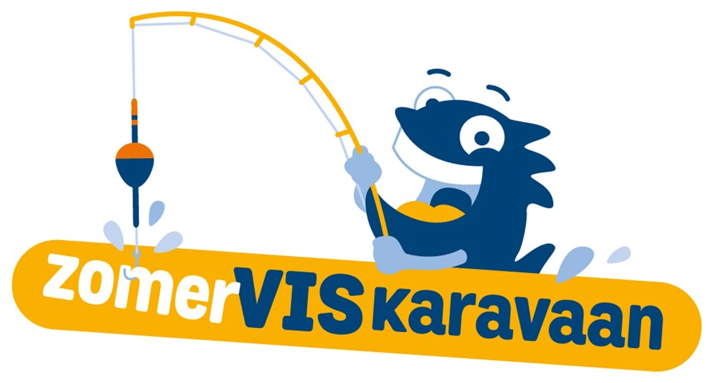

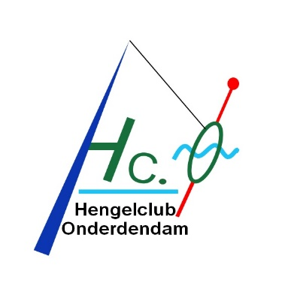

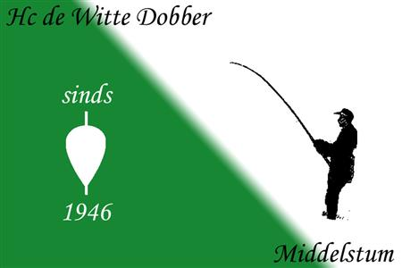

Wat was het donderdag 25-07-2024 een Geweldig JeugdVISevent .
Via Sportvisserij Nederland konden wij ons aanmelden voor de ZomerVISkaravaan en hebben met samenwerking van Hengelclub Onderdendam & HSV De Witte Dobber Middelstum een supergaaf JeugdVISevent kunnen organiseren op donderdag 25 juli 2024. Gelegen aan Visvijvers in het Geert Reinderspark, t.h.v. Ommelanderdrift 56, Bedum. Deze dag was onderdeel van de ZomerVISkaravaan.
Alle aangemelde vrijwilligers, de ZomerVISkaravaan van Sportvisserij Nederland waren om 08.00 uur aanwezig in het mooie Bedum. De voorzitter Thomas Huizinga van Hengelclub Onderdendam was wel trots dat er weer iets gebeurde richting de jeugd . Henk Jan Zwerver , heeft Activiteiten en Jeugd in zijn portefeuille. En wat heeft dit goed uitgepakt, maar liefst 76 kinderen meldden zich aan voor deze dag. Bij de start om 09.30 stond er al een rij van kinderen bij de inschrijf balie. Er waren diverse activiteiten waar de kinderen aan konden deelnemen zoals een vis simulator, secuur leren werpen, tuigje leren maken, onthaken op een kunstvis en natuurlijk het echte werk vissen onder begeleiding van de aanwezige vrijwilligers die de kinderen van vele tips en tricks voorzagen om een visje te vangen. Zover ik weet heeft ieder kind deze dag een visje of meerdere weten te vangen. Aan het begin van de middag na vragen van een aantal kinderen werd de Method Feeder nog even gedemonstreerd in de grote vijver. En met succes na nog geen vijf minuten meldde zich al een mooie zeelt. Deze werd onder begeleiding door diverse kinderen gedrild om netjes te worden geland in het landingsnet. Wat geweldig om de trotse blikken te zien van de kinderen die hierbij betrokken waren. Dit moment was de kers op de taart. Rond 14.30 was het einde van het evenement. Alle kinderen vertrokken huiswaarts met de hengel waar ze deze dag mee hebben gevist en een goodiebag van Sportvisserij Nederland, Hengelclub Onderdendam en De Witte Dobber van Middelstum en een maden doos die gratis nog eens gevuld kan worden bij Rispens Hengelsport te Winsum. Als organisatie kijken terug op een prachtige dag...
Dus wij zijn heel benieuwd welke kinderen door gaan met deze mooie hobby. De kinderen hebben genoten maar ook zeker de begeleiding en ja iedereen was zeer tevreden over deze dag. Prachtig zo’n dag dit zijn dagen waar wij als hengelsportverenigingen en visliefhebbers enorm van kunnen genieten.
Ons dank gaat uit naar iedereen die hieraan heeft meegewerkt aan deze geweldige dag,
Sportvisserij Nederland , Sportvisserij Groningen Drenthe, gemeente Het Hogeland, Hengelsportverenigingen en alle vrijwilligers.
Vissen is en blijft onze Sport!

